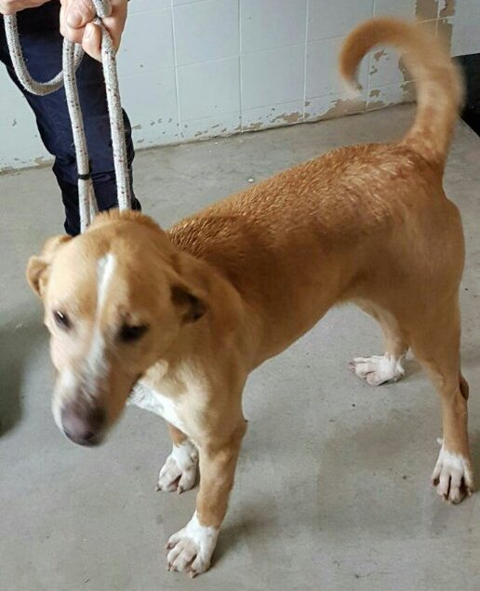

MARGOT
Margot è una cagnolina ancora giovane, taglia media, simpatica e vivace.
Aspetta al canile di Ravenna una famiglia che la accolga per sempre!
Canile di Ravenna 0544 453095

